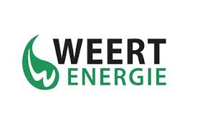
Coöperatieve Vereniging WeertEnergie U.A.
Stemformulier,
behorende bij de digitale Algemene Ledenvergadering (ALV) d.d. 06-01-2021

Op dit formulier zijn de twee punten opgenomen die op de voornoemde ALV in stemming zullen worden gebracht.
U kunt uw keuze kenbaar maken door in de betreffende kolom achter het onderwerp één kruisje te plaatsen.
Punt op de agenda ter goedkeuring | voor | tegen | geen mening
Windpark: toestemming financial close
Statuten: goedkeuring wijzigingen

Naam: _________________________ Datum: - 01 - 2021

Na het invullen van dit formulier dient u dit op te sturen naar het secretariaat van de vereniging, t.a.v. de heer Mart Breij, secretaris van het bestuur. Dit kunt u doen door uw ingevulde formulier in te scannen of door het digitaal in te vullen. Uiterlijk zondag 3 januari 2021 aanstaande moet het formulier opgestuurd zijn naar secretariaat@weertenergie.nl
Mocht u geen mogelijkheid hebben dit ingevulde formulier via de mail te versturen, dan kunt u het formulier opsturen naar/bezorgen bij het postadres van de vereniging: Pelmersheideweg 16, 6005PK Weert. U dient er dan zorg voor te dragen dat het formulier uiterlijk op zondag 3 januari 2021 in ons bezit is.

